**السنة الأولى**

**النشاط : الألعاب الرياضياتية**

**الموضوع : مربع الأعداد أو المربع السحري اللعبة : رقم 15**

**الهدف التعلمي : تنشيط العقل ، التخمين ، وضع فرضيات ، و تجريب صحة الفرضيات .**

|  |  |
| --- | --- |
| **الوضعيات التعلمية والنشاط المقترح** | **المراحل** |
| **يكمل كتبة الأعداد من 1 ألى 3 داخل خانات المربع .**  **يستعمل الأعداد كلها .**  **يكتب كل عدد مرة واحدة فقط في كل سطر كل عمود .**  **تكتب الأعداد الناقصة بلون اخضر .**  **نمحي مرة واحدة فقط .** | **قواعد اللعبة** |
| **- توزيع بطاقة على كل لاعب :**  **C:\Users\Mon\Desktop\ملفاتي\1 التعليم\2024-2025\مذكرات\1\الالعاب  الرياضياتية\الاولى\دليل الالعاب الرياضياتية بن عبد القادر عبد الصمد_page-0026.jpg- لاحظ جيدا الجدول ماذا يوجد فيه .**   * **يعد من 1 إلى 10 تصاعدا و تنازليا .** * **يضع الأعداد من 1 إلى 3 في كل صف و عمود** * **مرة واحدة على إلا يتكرر .** | **خطوات اللعبة** |
| **لاحظ بطاقة الأرقام التي أمامك ، و أكمل كتابة الأعداد من 1 إلى 4 في خانات المربع الفارغة من كل صف و عمود دون أن تكرر الأعداد للحصول على نتيجة واحدة.** | **التعليمة** |
| * **يتم تكييف اللعبة بطرح نموذج مشابه أكثر صعوبة .**   **- لاحظ جيدا الجدول ماذا يوجد فيه .**   * **يعد من 1 إلى 10 تصاعدا و تنازليا .** * **C:\Users\Mon\Desktop\ملفاتي\1 التعليم\2024-2025\مذكرات\1\الالعاب  الرياضياتية\الاولى\دليل الالعاب الرياضياتية بن عبد القادر عبد الصمد_page-0026.jpg يضع الأعداد من 1 إلى 3 في كل صف و عمود** * **مرة واحدة على إلا يتكرر .**   **عرض الأعمال و المقارنة فيما بين**  **المتعلمين .**   * **التصحيح الجماعي ثم الفردي .** | **التوسع في المفهوم** |
| **تعمل اللعبة على تنمية لمهارات العقلية و التفكير المنطقي ، حل مشكلات و التركيز .**  **يمكن للعبة أن تلعب فرديا أو جماعيا مما يجعلها مناسبة للترفيه و التفاعل الاجتماعي** | **التقييم** |

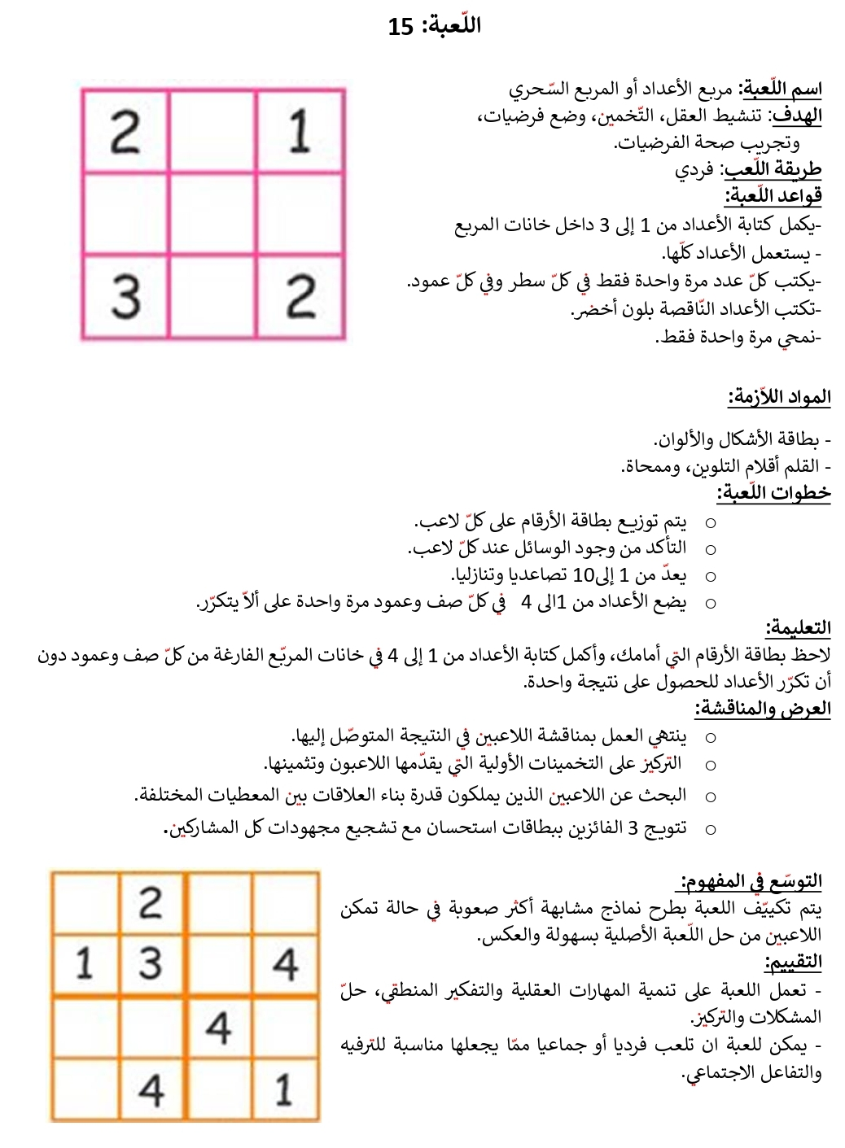

**اكتب الأعداد من 1 إلى 3**

**اكتب الأعداد من 1 إلى 3**

**اكتب الأعداد من 1 إلى 3**

**اكتب الأعداد من 1 إلى 3**

**اكتب الأعداد من 1 إلى 3**

**اكتب الأعداد من 1 إلى 3**

**أكتب الأعداد من 1 إلى 4**

**أكتب الأعداد من 1 إلى 4**



**أكتب الأعداد من 1 إلى 4**

**أكتب الأعداد من 1 إلى 4**

**أكتب الأعداد من 1 إلى 4**

**أكتب الأعداد من 1 إلى 4**